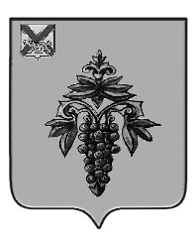

ДУМА

ЧУГУЕВСКОГО

МУНИЦИПАЛЬНОГО ОКРУГА

Р Е Ш Е Н И Е
От 30.11.2022 г. |  | № 427
О кандидатуре

Рассмотрев обращение О предложении кандидатуры депутата Думы Чугуевского муниципального округа в состав комиссии по делам несовершеннолетних и защите их прав Чугуевского муниципального округа, представленное председателем комиссии по делам несовершеннолетних и защите их прав Чугуевского муниципального округа (В.С.Олег), Дума Чугуевского муниципального округа

РЕШИЛА:

1. Предложить включить в состав комиссии по делам несовершеннолетних и защите их прав Чугуевского муниципального округа кандидатуру депутата Думы Чугуевского муниципального округа от избирательного округа № 9 – Ермошиной Надежды Ивановны.
2. Направить указанное решение главе Чугуевского муниципального округа Деменеву Р.Ю..
3. Настоящее решение вступает в силу со дня его подписания.

Председатель Думы
Чугуевского муниципального округа Е.В.Пачков

